教务管理系统教材网上填报操作说明

第一环节：教师填报
- 系统登陆
1、系统登陆地址：http://jxzx.ahtcm.edu.cn
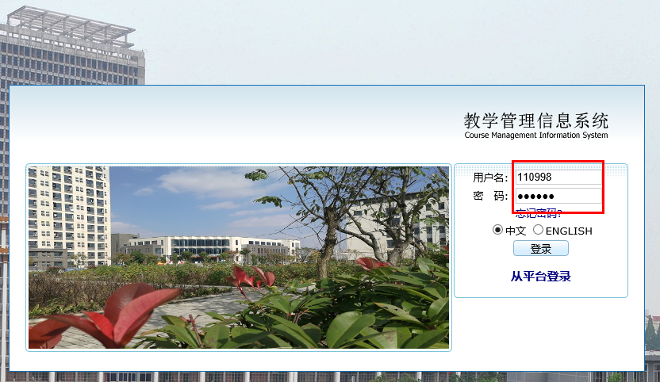
- 打开登陆界面、输入用户名、密码，然后点击登陆按钮
本环节注意：如果有管理员和教师两个身份的老师，请记得切换到教师身份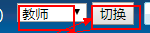。

二、教材指定
- 进入系统，先点击“教材登记”，再点击“指定教材”。
选择相应学期，再点击 切换学期后进入教材选定学期。
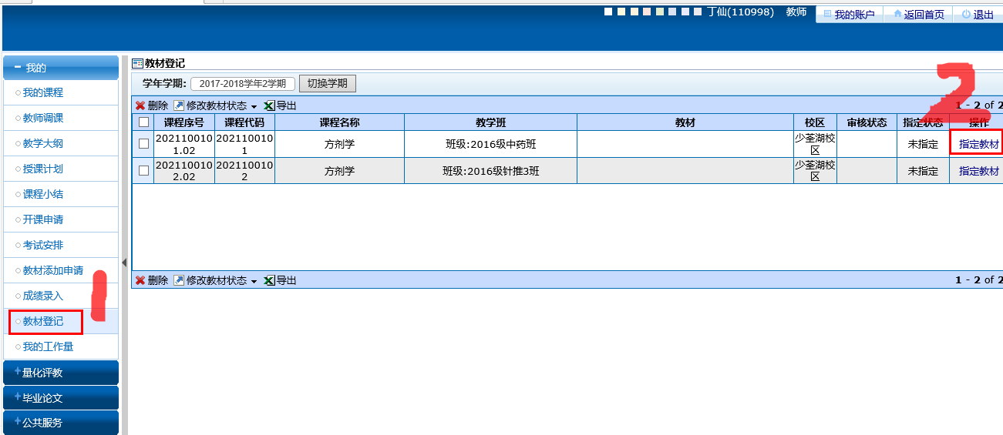
- 在教材名称栏输入教材名称，点击查询按钮进行模糊查找，在下方教材列表里选中所选教材，核对下方的教材信息，若确认无误。则点击“>”（或双击）将教材转移到已选教材列表中。
注意：一门课程原则上对应选择一门教材；
相同或相近专业同一课程必须选用同一教材。
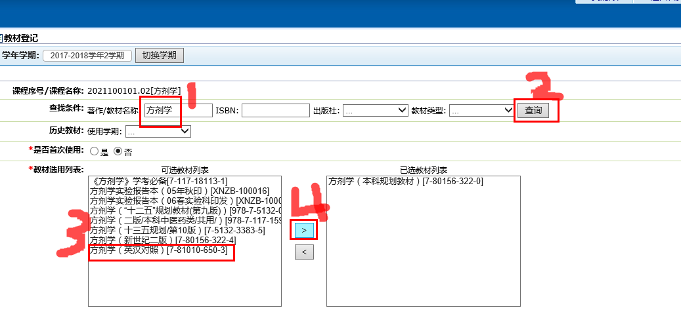
- 如果所选教材为首次使用，需要选择首次使用勾选框，然后在后面的下拉框里选择“新开课、换教材、换版本”。如果不是首次使用选否即可。
注：所有非中国中医药出版社或者人民卫生出版社“行业规划教材”，需要更换版本和教材的，不仅需要在系统标注（标注内容必须准确无误，包括：书名、主编、出版社、ISBN），同时需要提供纸质版说明，分管院长签字，加盖所属院部公章。

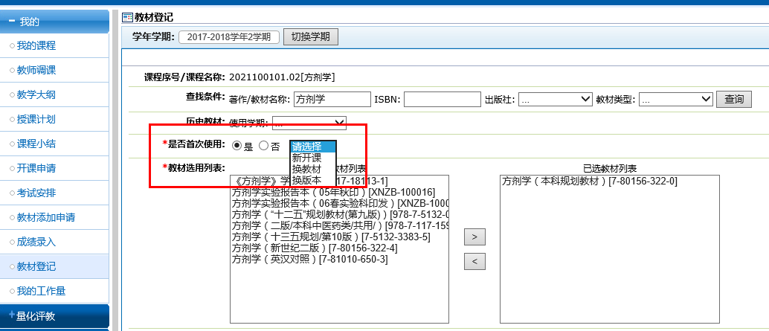

4、教材选中以后，页面下方会显示教材的基本信息，根据系统记录提供的基本信息，若确认无误，则在选用说明里填写“无”。教师是否需要教材依据实际情况勾选，如果需要就选择“需要”，然后在需要本数里填写具体数量所有信息填好以后点击下方的提交按钮即可。
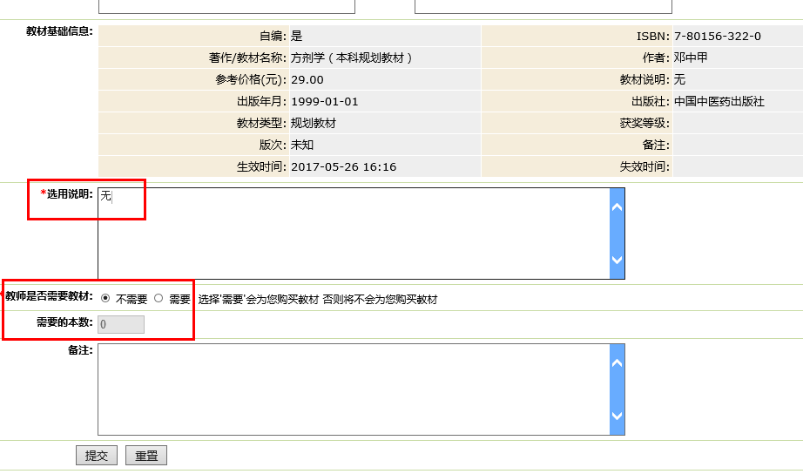

若因为更换版本或者使用新教材，则在教师用书栏选择需要，系统则默认为1。（教师用书原则选1本，若无特殊情况而填写多本教材则需要提交纸质说明并加盖所属院部章）。
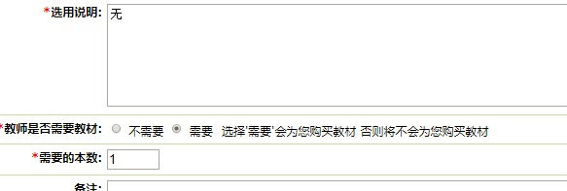

5、提交以后可以看到教材栏就会显示已选择的教材，指定状态为已指定，如果教材选错了可以点击修改按钮进行修改（如果审核状态为已审核则无法修改）。
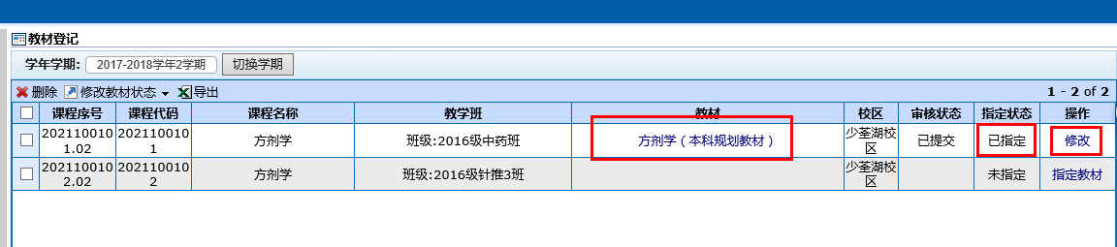

第二环节：教研室审核
教研室管理员（教研室主任）登陆系统，进入教材审核界面，选中要审核的记录，然后点击审核通过或不通过
注意：相同或相近专业同一课程必须选用同一教材。不符合要求的填“不通过”。
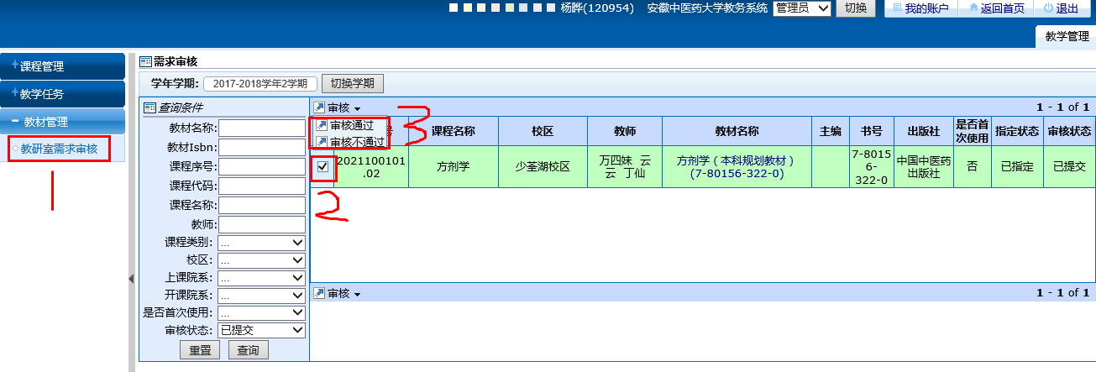

第三环节：院部审核
院部管理员（分管教学院长）登陆系统，进入教材审核界面，选中要审核的记录，然后点击审核通过或不通过。
